Zweiter Tag; Samstag, den 13.06
Am Morgen mit Sonnenschein aufgestanden. Das verspricht ein schöner Tag zu werden.
Heute werden wir die Trollnasen ( www.norwegenvirus.de )in Neset Campingplatz besuchen.
Die fahrt von Fosseland nach Neset war bei super Wetter schön und abwechslungsreich.

In Evje vor einem Kaufhaus trafen wir einen Herrn bei einer Unterhaltung mit einigen anderen Touristen, der fließend Deutsch mit etwas Bremer Akzent sprach. Später stellte sich heraus, dass dies die Trollnase vom Campingplatz ist.
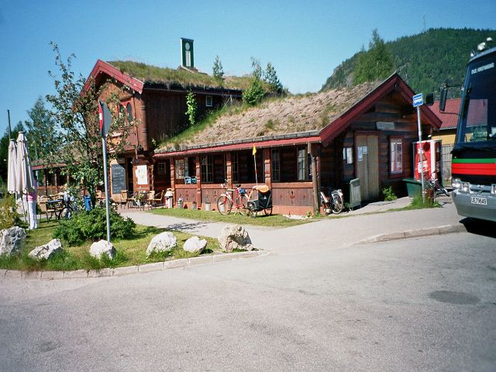
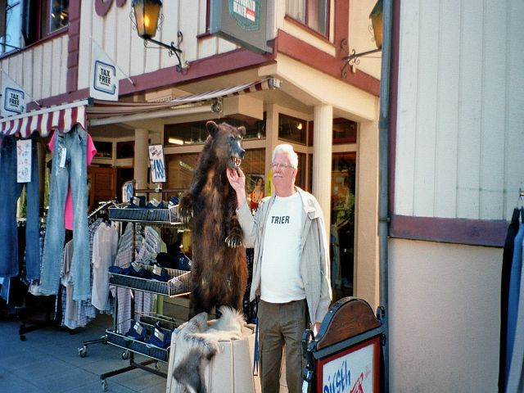
TOURISTINFO EVJE Ein Bekleidungsgeschäft in Efje
Wir verabredeten uns dann für später auf dem Campingplatz.
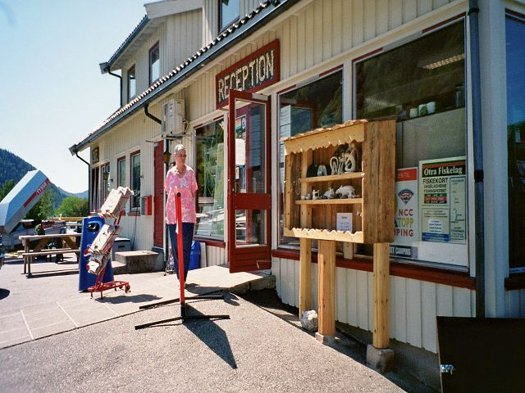
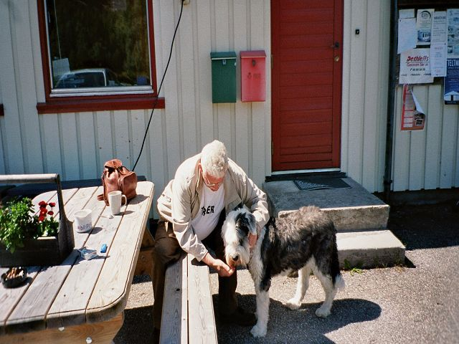
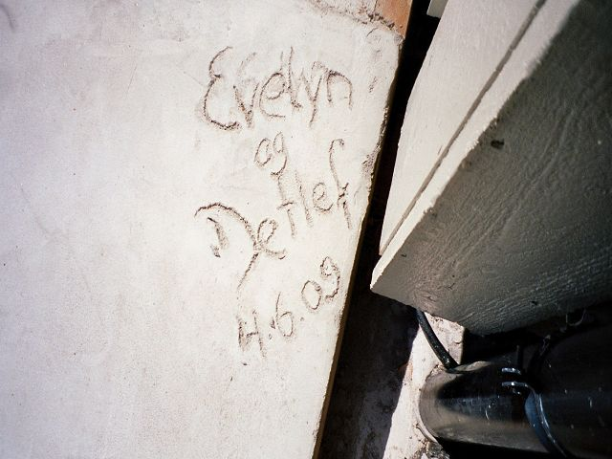
Auf dem Campingplatz angekommen gab es eine freudige Begrüßung.

Ein Kampf mit dem Campingplatz Raubtier
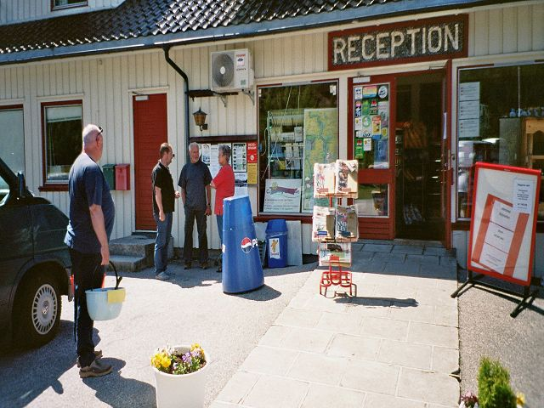
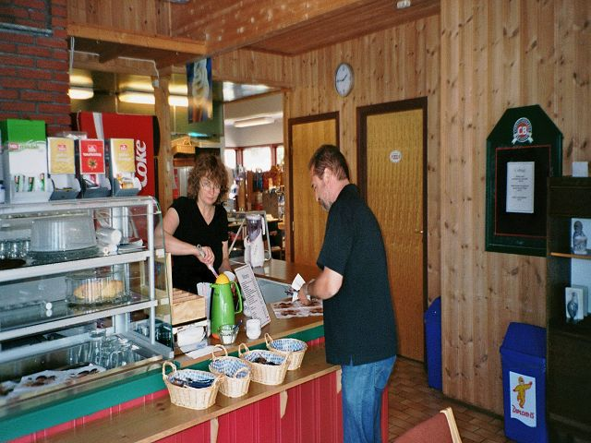
Trollnase bei der Arbeit Die beiden Trollnasen
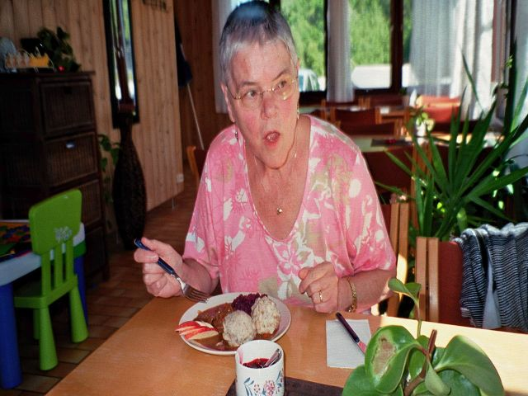
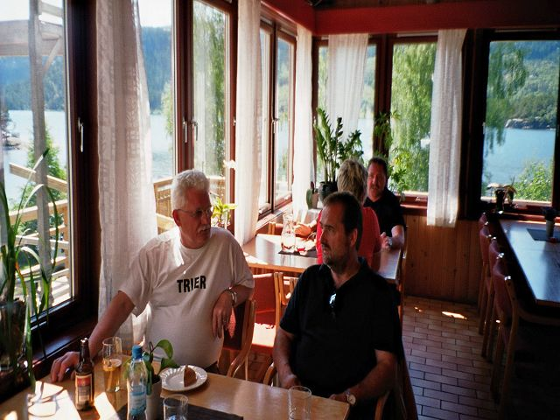
Evelyn Fr. Trollnase kochte zu Mittag Elchgulasch mit selbst gemachten Klößen und Rotkraut was sehr gut mundete.
Nach dem Essen machten ich mit meiner Frau einen Campingplatz Rundgang und stellten dabei fest, dass dies ein sehr sauberer, gepflegter und gut geführter Campingplatz ist.
Ohne bedenken weiter zu empfehlen.
Am Nachmittag fuhren wir nach einer liebevollen Verabschiedung nach Fosseland zurück.
Ich möchte mich noch hiermit bei Evelyn und Detlef bedanken, dass sie sich trotz der vielen Arbeit viel Zeit für uns geopfert hat.
In dem Wanderheim lernten wir am Abend ein Ehepaar aus Berlin kennen und verabredeten uns zu dem Heringsfest in Florø.

